Проверка реле электрического топливного насоса 2 -J49- и управления - автомобили с 8-цил. двигателем

Инструкция
⧫ | Подача электропитания на топливный насос -G23- осуществляется через реле электрического топливного насоса 2 -J49-.

⧫ | Условием для срабатывания реле электрического топливного насоса 2 -J49- является работающий двигатель. Это значит, что на реле подается только минусовое напряжение (через блок управления 2 системы непосредственного впрыска дизельного двигателя -J494-), если в -J494- определяются импульсы частоты вращения.

 |  | 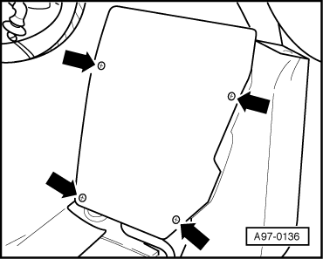
  – | Если топливный насос -G23- не управляется, снять напольный коврик в переднем правом пространстве для ног.
  – | Отвернуть болты -стрелки- и снять крышку электронного блока.

 |  | 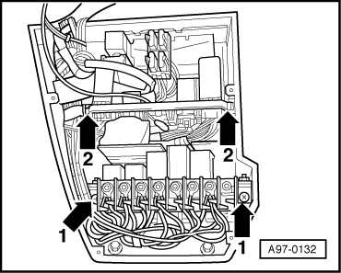
  – | Извлечь дополнительную плату реле слева и справа из направляющих шин -стрелки 2-.

 |  | 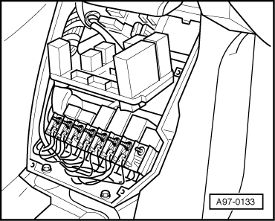
  – | Извлечь дополнительную плату реле из электронного блока.

 |  | 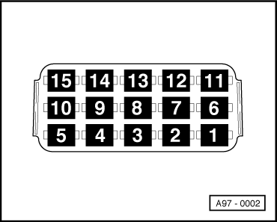
  – | Включить стартер.
  ● | Реле электрического топливного насоса 2 -J49- (на дополнительной плате реле электронного блока в пространстве для ног водителя, гнездо -13-) должно втягивать (ощутимо), а топливный насос -G23- должен работать (2 механик слушает в задней правой нише колеса).
  A - | Если реле электрического топливного насоса 2 -J49- не втягивает:
  – | Проверить электропитание реле электрического топливного насоса 2 -J49-.
  – | Проверить управляющий провод реле электрического топливного насоса 2 -J49-.
  B - | Если реле электрического топливного насоса 2 -J49- работает, а топливный насос -G23- не работает:
  – | Проверить управление топливным насосом.
  – | Провести электрическую проверку топливного насоса -G23-.

Проверка электропитания реле электрического топливного насоса 2 -J49-.

● | Предохранитель реле электрического топливного насоса 2 -J49- в порядке.

– | Снять реле электрического топливного насоса 2 -J49- (на дополнительной плате реле электроблока в пространстве для ног переднего пассажира, гнездо -13-).

 |  | 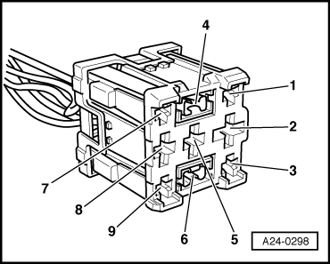
  – | Подключить тестер напряжения следующим образом:

Дополнительная плата реле электроблока в пространстве для ног переднего пассажира, гнездо 13  Контакт | Замер к
-2- | "Масса"
-6- | "Масса"

– | Включить зажигание.

● | Напряжение должно приблизительно соответствовать напряжению бортовой сети.

 |  | 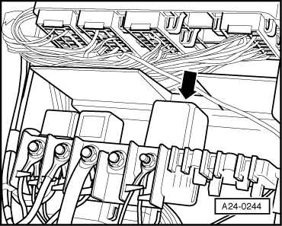
  – | Если значение не достигнуто, извлечь реле электропитания клеммы 30 -J317--стрелка- из гнезда „4“ центрального коммутационного микроблока.

 |  | 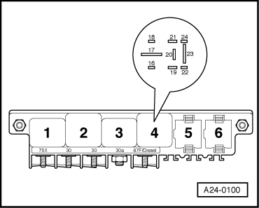
  – | Проверить следующие соединительные провода на наличие обрыва и короткого замыкания на "массу" или плюс:

Дополнительная плата реле электроблока в пространстве для ног переднего пассажира, гнездо 13  Контакт | Центральный коммутационный микроблок, гнездо 4  Контакт
2 | -23- Клемма 87
6 | -23- Клемма 87

– | Если потребуется, отремонтировать проводное соединение.

Проверить управляющий провод между реле электрического топливного насоса 2 -J49- и блоком управления 2 системы непосредственного впрыска дизельного двигателя -J494-.

– | Подсоединить один щуп тестера к соответствующему контакту в разъеме блока управления 2 системы непосредственного впрыска дизельного двигателя -J494-, а второй к колодке реле.

– | Проверить следующие соединительные провода на наличие обрыва и короткого замыкания на "массу" или плюс:

Дополнительная плата реле электроблока в пространстве для ног переднего пассажира, гнездо 13  Контакт | Разъем ЭБУ J494
4 | 4/10

– | Если потребуется, отремонтировать проводное соединение.

Проверить управление топливного насоса -G23-

 |  | 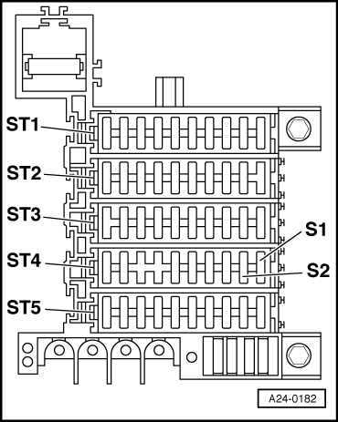
  – | Извлечь предохранитель в блоке предохранителей -S3- из блока синий -ST4-.
  – | Подключить мультиметр для замера напряжения к массе и верхнему контакту предохранителя.
  – | Включить стартер на короткое время.
  ● | Номинальное значение: примерно напряжение батареи.
  – | Если номинальное значение не достигнуто, проверить проводные соединения.
  – | Если все проводные соединения и предыдущие проверки в норме, заменить реле электрического топливного насоса 2 -J49-.

